1. (多选题)按照训练数据标签量的多少，机器学习可以分成哪些类型？ ABC

* A. 监督学习
* B. 无监督学习
* C. 半监督学习
* D. 深度学习

2. (多选题)有哪几种常见的损失函数？ ABCD

* A.  0-1损失
* B. 平方损失
* C. 绝对值损失
* D. 对数损失函数/对数似然损失

3. (单选题)根据历史的股票价格、交易量等数据，预测未来股票价格，这是哪一类问题？ B

* A. 分类问题
* B. 回归问题

4. (单选题)根据肿瘤的体积、患者的年龄来判断良性或恶性，这是哪一类问题？ A

* A. 分类问题
* B. 回归问题

5. (单选题)回归问题常用哪种损失函数？ B

* A. 0-1损失
* B. 平方损失
* C. 绝对值损失
* D.对数损失函数/对数似然损失

6. (单选题)分类问题常用哪种损失函数？ D

* A. 0-1损失
* B. 平方损失
* C. 绝对值损失
* D. 对数损失函数/对数似然损失

7. (单选题)在求解回归模型参数的方法中，梯度下降法是最简单且有效的方法之一，请问梯度下降法的学习率越大越好还是越小越好？ C

* A. 学习率越大越好
* B. 学习率越小越好
* C. 以上都不对

8. (单选题)学习率太大会怎么样？ A

* A. 导致训练的代价函数振荡
* B. 收敛过慢
* C. 没有影响

9. (单选题)学习率太大或太小会怎么样？ B

* A. 导致训练的代价函数振荡
* B. 收敛过慢
* C. 没有影响

### 10. (简答题) 损失函数的作用是什么？

对学习结果进行度量。损失函数(Loss Function)用来度量单个样本预测的错误程度，损失函数值越小，模型就越好。

### 11. (简答题)假设有1000张猫狗的图片，每张图片都有标签，请描述如何用留出法和k折交叉验证划分数据集？

留出法（Holdout Method）：

留出法是最简单的划分数据集的方法之一。可以将数据集划分为训练集和测试集两部分。常见的做法是将数据集中的一部分（例如，70% - 80%）作为训练集，剩余部分作为测试集。在这种情况下，可以随机选择 700 - 800 张图片作为训练集，剩下的 200 - 300 张图片作为测试集。确保训练集和测试集中的猫狗图片的比例相似，以保持数据集的代表性。

k 折交叉验证（k-fold Cross-Validation）：

k 折交叉验证是一种更严格的数据集划分方法，可以提供更可靠的模型评估结果。将数据集分成 k 个相等大小的子集（折），其中 k-1 个折用于训练，剩下的 1 个折用于测试。重复这个过程 k 次，每次选择不同的折作为测试集，最终得到 k 个模型评估结果的平均值。例如，可以将数据集分为 10 个折，每个折中有 100 张图片。对于每次迭代，选择其中一个折作为测试集，剩下的 9 个折作为训练集进行模型训练和评估。最后，将 k 次评估结果的平均值作为最终的模型性能评估指标。

无论是留出法还是 k 折交叉验证，都需要确保在划分数据集时猫狗图片的比例相似，以避免类别分布不平衡的问题。这样可以确保模型在不同类别上都能得到充分的训练和评估，从而更准确地反映模型的性能。

### 12. (简答题)

多项式回归可以解决非线性问题，请问多项式回归的拟合函数越复杂模型性能一定会越好吗？（回答是或否）请分析原因。

否，一般来说，在训练数据一定的情况下，多项式回归的拟合函数复杂度提高了，非线性拟合能力会提升，模型性能也会约好，但过于复杂，会导致过拟合，反而导致模型的泛化能力下降。

1. (简答题)逻辑回归采用的是最大似然估计，请简述最大似然估计的基本思想。

**我的答案：**

**正确答案：**

最大似然估计：提供了一种给定观察数据来评估模型参数的方法，即 “模型已定，参数未知”，基本思想：利用已知的样本结果信息，反推最具有可能（最大概率）导致这些样本结果出现的模型参数值。

2. (简答题)如何解决多分类问题，有几种方案？

**我的答案：**

**正确答案：**

对于k类问题

第一种方案：训练k个one vs. the rest（一对其余）分类器 (二分类问题)，如山鸢尾-非山鸢尾分类器、变色鸢尾-非变色鸢尾分类器、维吉尼亚鸢尾-非维吉尼亚鸢尾分类器

第二种方案：直接训练多分类逻辑回归分类器（Softmax回归）

### 3. (简答题)逻辑回归的评估方法有哪些？

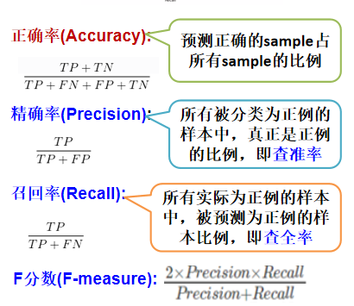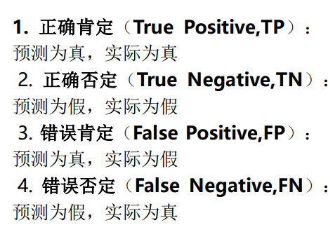

4. (简答题)

SVM学习的基本想法：一种有监督学习方法，尝试寻找一个最优决策边界，使距离两个类别最近的样本最远（间隔最大），从而对分类问题提供良好的泛化能力。

请问什么是支持向量？

**我的答案：**

**正确答案：**

支持向量是指距离超平面最近的样本点

5. (简答题)请简述一下软间隔的优点

**我的答案：**

**正确答案：**

提高泛化能力，防止过拟合，解决非线性问题

6. (简答题)支持向量机解的稀疏性是什么含义

**我的答案：**

**正确答案：**

是指训练完成后, 大部分的训练样本都不需保留, 最终模型仅与支持向量有关.

7. (简答题)线性不可分如何解决？若使用核技巧，有哪些核？

**我的答案：**

**正确答案：**

一个本来线性不可分的分类问题，通过核函数映射到高维空间而变成了线性可分的

常见的核函数包括：

1、线性核（Linear Kernel）：

线性核是最简单的核函数，它与原始特征空间中的内积相对应。

线性核函数的形式为 K(x, y) = x^T y，其中 x 和 y 是原始特征向量。

2、多项式核（Polynomial Kernel）：

多项式核通过引入多项式的非线性特征，将数据映射到更高维的特征空间。

多项式核函数的形式为 K(x, y) = (alpha * x^T y + c)^d，其中 alpha 是缩放系数，c 是常数，d 是多项式的次数。

3、高斯核（Gaussian Kernel）或径向基函数核（Radial Basis Function Kernel，RBF）：

高斯核通过引入高斯函数的相似度来进行非线性映射。

高斯核函数的形式为 K(x, y) = exp(-gamma * ||x - y||^2)，其中 gamma 是控制高斯函数宽度的参数。

4、Sigmoid核：

Sigmoid核通过引入Sigmoid函数的非线性特征进行映射。

Sigmoid核函数的形式为 K(x, y) = tanh(alpha * x^T y + c)，其中 alpha 和 c 是参数。

8. (单选题)逻辑回归的整体经验风险函数包括经验风险（交叉熵损失函数）和结构风险（L2正则），正则化过度（通常是正则化因子λ值太大）会如何？

* A. 过拟合
* B. 欠拟合
* C. 没有影响

**我的答案:**:**正确答案:** B:欠拟合;

**答案解析：**

B. 正则化过度会欠拟合，所以要选择适当的正则化，即λ值要适当。

### 1. (简答题)

用决策树对下表数据进行分类，其训练样本集如下表所示，此样本集有“年龄、性别、收入、婚姻状况”四个属性可作为分支属性，而“是否买房”作为样本的分类属性，包括“是”与“否”两种分类。若采用ID3 算法，设此样本集为 S，“收入”属性为 Y，请给出样本集 S 用“收入”作为分支属性 Y进行分裂之后的信息增益。

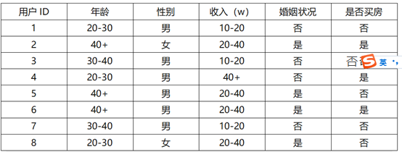

**正确答案：**

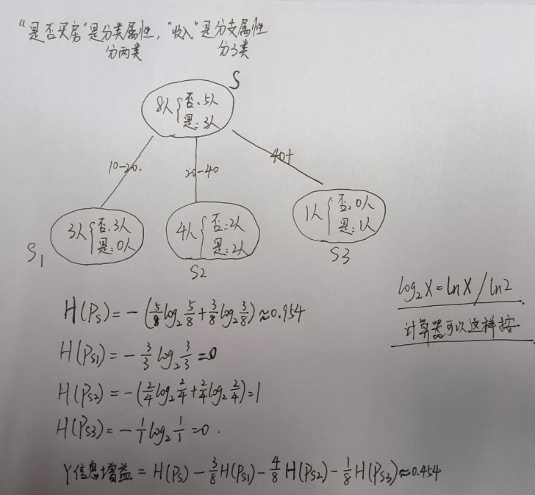

2. (简答题)K-Means 算法中，请说明初始的聚类中心以及第一次迭代后的聚类中心是怎么确定的?

**我的答案：**

**正确答案：**

1、随机选择K个随机的点(称为聚类中心);

2、对数据集中的每个数据点，按照距离K个中心点的距离，将其与距离最近的中心点关联起来，同一中心点关联的所有点聚成一类;

3、计算每一组的均值，将该组所关联的中心点移动到平均值的位置;

4、重复执行2-3步，直至中心点不再变化;

### 1. (简答题)请简述构建决策树的流程，请列举核心算法有哪些？

**正确答案：**

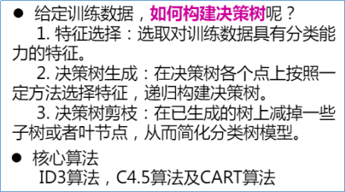

2. (简答题)

如何计算信息增益？

A规则 ：S中C1：30，C2：30；S1中C1：10，C2：10；S2中C1：20，C2：20

B规则 ：S中C1：30，C2：30；S1中C1：28，C2：5；S2中C1：2，C2：25

C规则 ：S中C1：30，C2：30；S1中C1：14，C2：20；S2中C1：16，C2：10

**我的答案：**

**正确答案：**

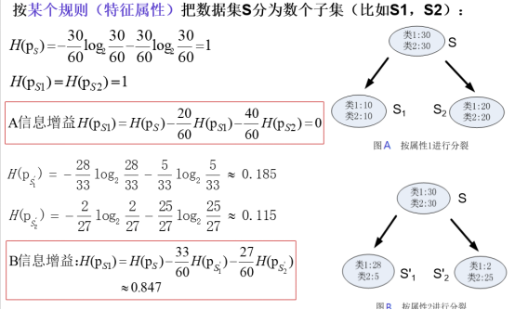

3. (简答题)请问决策树的缺陷是什么？应该如何解决？

**我的答案：**

**正确答案：**

决策树的缺陷是容易过拟合

随机森林解决方案：

Tree bagging: 多次有重复随机采样训练样本，对每次采样训练一棵决策树，预测结果等于所有树对不同标签进行投票(voting)

Feature bagging: 训练决策树时，每次划分都基于一组随机特征进行（消除强特征带来的决策树关联问题）

4. (简答题)请简述一下K-means聚类中K值选取的方法

**我的答案：**

**正确答案：**

1、经验法：基于经验或先验知识选择K值。例如，如果你对问题领域有一定了解，可以根据先前的经验来选择一个合适的K值。

2、手肘法：该方法通过绘制聚类误差与K值之间的关系曲线来选择K值。聚类误差通常用簇内平方和（SSE）衡量。随着K值的增加，聚类误差会逐渐减小。选择"手肘点"，即曲线出现拐点的位置，作为合适的K值。

3、轮廓系数法：该方法通过计算聚类结果中样本的轮廓系数来评估聚类的质量。轮廓系数的取值范围为[-1, 1]，值越接近1表示样本聚类得越好。选择轮廓系数最大的K值作为合适的K值。

4、Gap统计量法：该方法通过比较实际数据集与随机生成的参照数据集的聚类误差来选择K值。对于不同的K值，计算聚类误差的差值（Gap统计量），选择Gap统计量最大的K值。

5、基于目标函数的优化方法：使用聚类算法的目标函数（如K-means的目标函数）作为度量标准，通过尝试不同的K值并计算目标函数值，选择使目标函数值最小化的K值。

5. (简答题)课后请自行查阅其他聚类方法

**我的答案：**

**正确答案：**

1、层次聚类：层次聚类是一种基于数据点之间的相似性或距离来构建聚类层次结构的方法。它可以分为凝聚（自底向上）和分裂（自顶向下）两种类型。层次聚类的结果可以以树状图（树状聚类图）的形式呈现。

2、谱聚类：谱聚类方法将数据点看作图的节点，利用图论中的谱分析方法进行聚类。通过计算数据点之间的相似度矩阵，然后对相似度矩阵进行降维和聚类，将数据点划分为不同的簇。

3、高斯聚类，也称为高斯混合模型聚类，是一种基于概率模型的聚类方法。它假设数据点是由多个高斯分布组成的混合模型生成的，并尝试通过拟合高斯混合模型来对数据进行聚类。

### 1. (简答题)

如果用逻辑回归解决如下图所示的鸢尾花分类问题，应该怎么设计分类器?（要求给出至少两种方案,每种方案都要求给出分类器的数量、性质和分类函数）

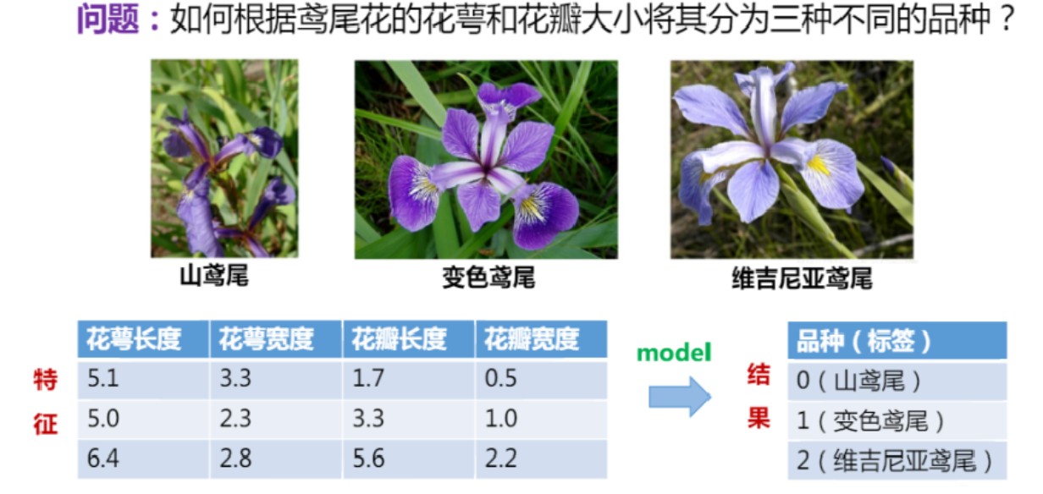

方案一：

1、分类器数量：一个多类逻辑回归分类器。

2、性质：多分类器，用于将鸢尾花样本分为三个品种：山鸢尾、变色鸢尾和维吉尼亚鸢尾。

3、分类函数：逻辑回归模型采用Softmax函数作为分类函数，将线性回归的结果转化为各个类别的概率。模型输入鸢尾花的花萼和花瓣大小特征，输出每个品种的概率分布。

方案二：

1、分类器数量：三个二分类逻辑回归分类器。

2、性质：多分类器，采用一对多（One-vs-Rest）的策略，用于将鸢尾花样本分为三个品种：山鸢尾、变色鸢尾和维吉尼亚鸢尾。

3、分类函数：每个二分类逻辑回归模型将一个品种作为正类，将其他两个品种作为负类。模型输入鸢尾花的花萼和花瓣大小特征，输出样本属于正类的概率。通过训练三个二分类模型，得到每个品种相对于其他品种的概率。

### 2. (简答题)

假如训练了一个分类的模型用来识别病人的癌症检测结果是否为阳性，现在用200 张图片来评估模型的性能。这 200 张图片中，198 张是阴性，2 张是阳性。模型的识别结果的混淆矩阵如下表所示，请计算测试结果总的正确率(Acc)，以及“疗定”的精确率(P)、召回率(R)和 F1 分数(F1)。

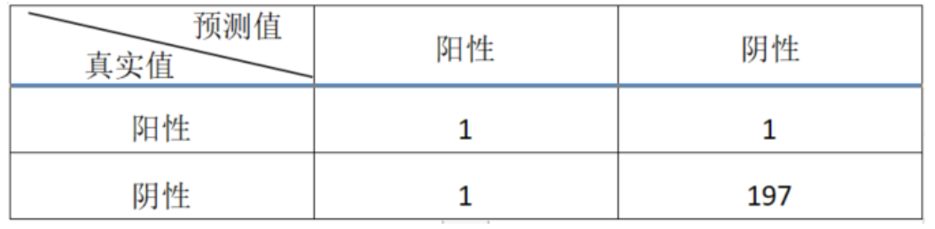

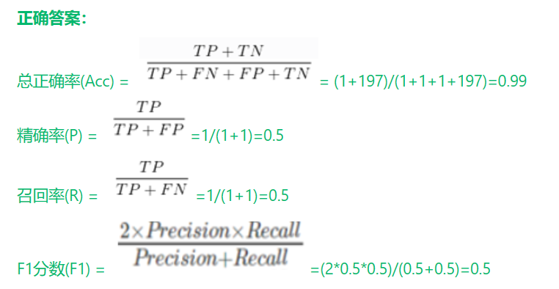

### 3. (简答题)试分析支持向量机SVM 和逻辑回归LR之间的区别(至少列举3 个不同点)。

1、模型类型：

SVM：SVM是一种判别模型，它通过在特征空间中构造一个最优超平面来实现分类。

LR：LR是一种概率模型，它使用逻辑函数（如Sigmoid函数）将线性回归的结果映射到[0, 1]的范围内，表示样本属于某个类别的概率。

2、决策边界形式：

SVM：SVM通过最大化分类边界（超平面）到最近训练样本点的间隔来构建决策边界。这意味着SVM可以学习到非线性的决策边界，通过使用不同的核函数（如线性核、多项式核、高斯核等）来进行特征空间的映射。

LR：LR的决策边界是一个线性函数，它通过对特征的线性组合进行建模。

3、处理多类问题的方式：

SVM：SVM最初是为二分类问题设计的，但可以通过使用一对多（One-vs-Rest）或一对一（One-vs-One）的策略来处理多类分类问题。在一对多策略中，对于每个类别，SVM训练一个二分类器，将该类别作为正类，其他类别作为负类。

LR：LR可以直接用于多类分类问题。通过使用多项式逻辑回归或Softmax回归，LR可以将多个二分类器集成在一起，实现多类分类。

4、鲁棒性和对噪声的处理：

SVM：SVM对噪声和异常点有较好的鲁棒性。由于SVM的决策边界是由支持向量确定的，因此它对于非支持向量的噪声点不敏感，可以有效地处理数据中的离群点。

LR：LR对噪声和异常点较为敏感。由于LR使用最大似然估计进行参数估计，当数据中存在噪声或异常点时，它可能受到这些点的影响，导致模型的性能下降。

第八章

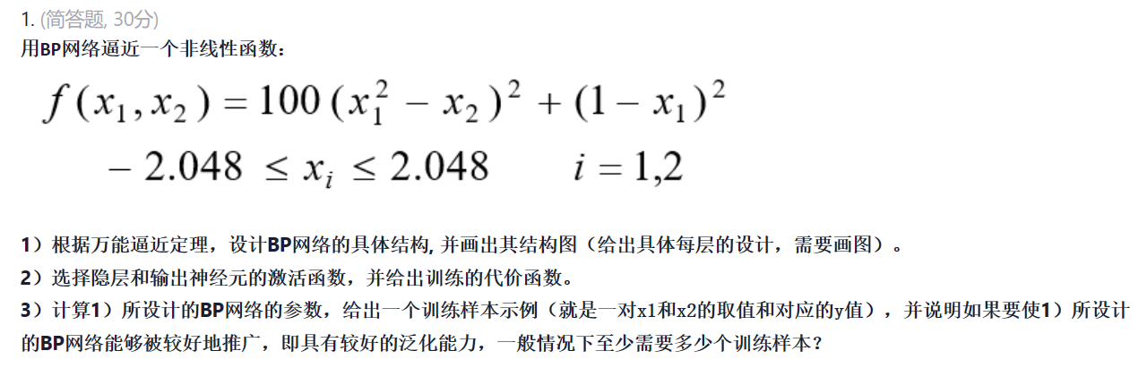

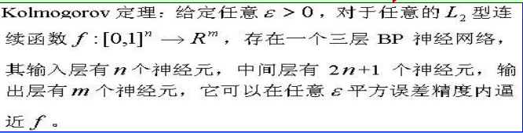

（1）、网络结构图：

输入层：2个神经元（x1和x2）

隐藏层：可以选择一个或多个隐藏层，如果只有一个隐层，则隐层神经元个数根据万能逼近定理应该是2*2+1=5

输出层：1个神经元（逼近目标函数的输出）

（2）、激活函数和代价函数：

隐藏层的激活函数可以选择Sigmoid函数、tanh和ReLU函数，输出层的激活函数选线性函数。

代价函数可以选择均方误差（Mean Square Error，MSE）。均方误差衡量网络输出与目标输出之间的差异。注意：交叉熵损失更适合分类问题，在回归问题上使用交叉熵不合适。

（3）、计算网络参数：

对于上述BP网络，参数主要包括连接权重和偏置。连接权重的数量取决于每个神经元与上一层的连接数量。例如，对于具有N个神经元的隐藏层，连接权重的数量等于输入层神经元数量乘以隐藏层神经元数量。对于具有M个隐藏层神经元的输出层，连接权重的数量等于隐藏层神经元数量乘以输出层神经元数量。偏置的数量等于隐藏层和输出层的神经元数量之和。

如果设计的网络是输入层两个神经元，隐层5个神经元，输出层1个神经元，全连接模式，有偏置，输入和隐层之间的参数为（2+1）*5=15，隐层和输出之间参数为（5+1）*1=6，参数一共为15+6+21.

一个示例的训练样本可能是输入x1=1，x2=-0，对应y=101。

一个网络（浅层）要能被推广，一般应具有比训练集中的数据点少的参数。如果是一个2-5-1的网络，总参数为21，因此至少需要22个训练样本。实际所需的训练样本数量取决于问题的复杂性、数据的分布以及网络的结构和容量。在实践中，可以使用交叉验证等技术来评估网络的泛化性能，并根据需要增加训练样本数量。

### 2. (简答题, 20分)

**若对手写的大写英文字母（A~Z）图片进行识别，训练集中每张图片的大小为16*16像素，假设采用含有1个隐层且隐层神经元数为 100个的BP神经网络，有偏置，试问要训练的神经网络参数数目为多少？并选择输出层的激活函数及训练的代价函数。（提示：输入可以为各个像素点的值，输出可以采用one-hot编码）**

网络结构如下：

输入层：16*16 = 256个神经元

隐藏层：1个隐层，100个神经元

输出层：26个神经元（对应26个大写英文字母，one-hot编码）或25个神经元（对应26种情况）

连接权重的数量可以通过计算每层连接的数量并求和得到。对于输入层到隐藏层之间的连接权重，数量为输入层神经元数乘以隐藏层神经元数，即 256 * 100 = 25600。对于隐藏层到输出层之间的连接权重，数量为隐藏层神经元数乘以输出层神经元数，即 100 * 26 = 2600或100 * 25 = 2500。所以，连接权重的总数量为 25600 + 2600 = 28200或25600 + 2500 = 28100。

偏置的数量等于隐藏层和输出层的神经元数之和，即 100 + 26 = 126或100 + 25 = 125。

因此，神经网络的参数数目为连接权重的数量加上偏置的数量，即 28,200 + 126 = 28326或28100 + 125 = 28225。

对于输出层的激活函数，由于问题是一个多分类问题（26个字母），我们可以选择Softmax函数作为输出层的激活函数。Softmax函数将输出转化为一个概率分布，每个输出神经元表示对应字母的概率。

对于训练的代价函数，可以选择交叉熵损失函数（Cross Entropy Loss）作为代价函数。交叉熵损失函数适用于多分类任务，可以衡量预测概率分布与真实标签之间的差异。

### 3. (简答题, 30分)

**假设用卷积神经网络(1个卷积层、1个池化层和1个全连接层)实现图像分类（有4个类别），输入为14x14x3的彩色图像（其中 3为通道数），其卷积层采用5个卷积核（滤波器），卷积核的大小为5x5，步长为1，用1层零填充，无偏置；池化层采用2x2的滤波器，步长为2的最大池化，无填充；全连接层无偏置。问：**

**1、卷积层输出为多少个大小为多少的特征图，有多少个训练参数，共多少个连接？**

**2、池化层输出大小为多少的特征图，共有多少个神经元？**

**3、全连接层有多少个神经元，多少个训练参数？**

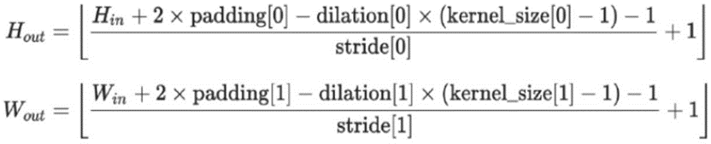

（1）、卷积层的输出：

·卷积核数量：5个

·卷积核大小：5x5

·输入图像大小：14x14x3（宽度为14，高度为14，通道数为3）

·步长：1

·零填充：1层

根据卷积层的计算公式，输出特征图的大小可以通过以下公式计算：

输出大小 = (输入大小 + 2 * 零填充 - dilation*(卷积核大小-1)+1) / 步长 + 1

输出大小 = (14 + 2 * 1 - 5) / 1 + 1 = 12

因此，卷积层的输出为5个大小为12x12的特征图。

可训练参数：5*5*3*5=375。

连接数：（5*5*3）*5*12*12=54000

（2）、池化层的输出：

池化核大小：2x2

步长：2

没有填充

根据池化层的计算公式，输出大小 = (12 - 2) / 2 + 1 = 6

因此，池化层的输出为6x6的特征图。

神经元数量：6*6*5。

（3）、全连接层的神经元和训练参数：

由于全连接层的输入是池化层的输出，也就是6x6x5 = 180个神经元。

假设全连接层有4个类别的输出，那么它将有4个神经元。

训练参数的数量取决于输入和输出之间的连接权重。每个神经元与上一层的所有神经元相连，因此每个神经元有180个连接权重（与池化层的输出神经元数量相等）。因此，全连接层的训练参数总数为180 * 4 = 720个。

### 4. (简答题, 10分)

VGG中，使用3个3x3卷积核代替7x7卷积核，使用2个3x3卷积核代替5x5卷积核。

课件中已经讲过使用2个3x3卷积核代替5x5卷积核感受野相同并且网络参数减少，请类比完成3个3x3卷积核代替7x7卷积核感受野和网络参数分析

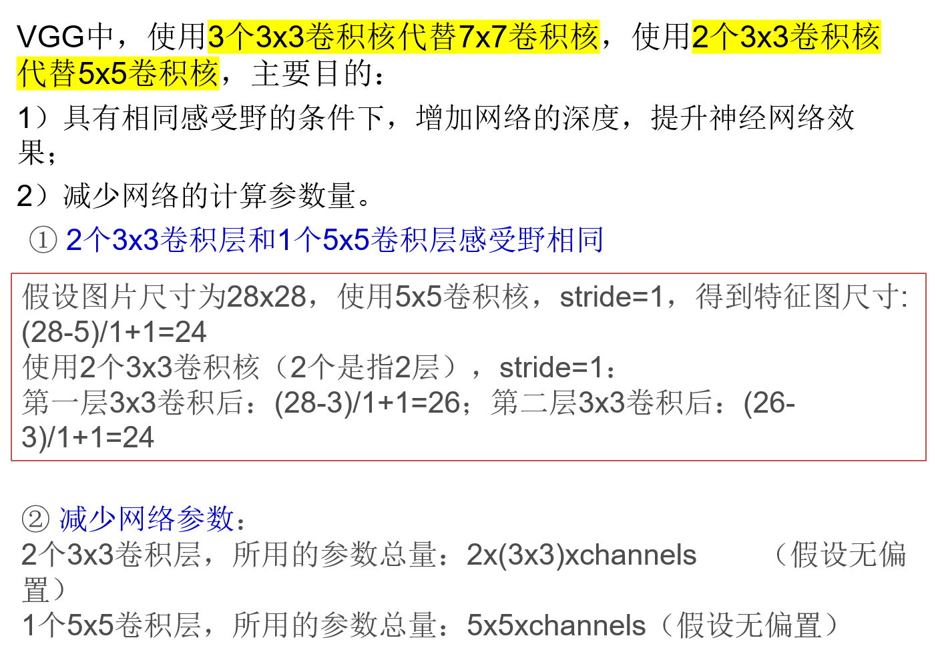

3个3x3卷积核代替7x7卷积核

（1）、感受野相同

假设图片尺寸为28*28，使用7*7卷积核，stride = 1，得到特征图尺寸：(28 - 7) / 1 + 1 = 22

使用3个3*3卷积核，stride = 1

第一层3*3卷积后：(28 - 3) / 1 + 1 = 26

第二层3*3卷积后：(26 - 3) / 1 + 1 = 24

第三层3*3卷积后：(24 - 3) / 1 + 1 = 22

（2）、减少网络参数

3个3*3卷积层，所用的参数总量3 * (3 * 3) * channels（假设无偏置）

1个7*7卷积层，所用的参数总量7 * 7 * channels（假设无偏置）

5. (简答题, 10分)

比较Inception含降维模块和Inception简单模块，如果输入图像尺寸100*100，通道128，输出图像尺寸100*100，通道256，请问使用256个3*3的卷积的参数是多少？在3*3卷积前加上32个1*1卷积，1*1卷积和3*3卷积总的参数是多少？

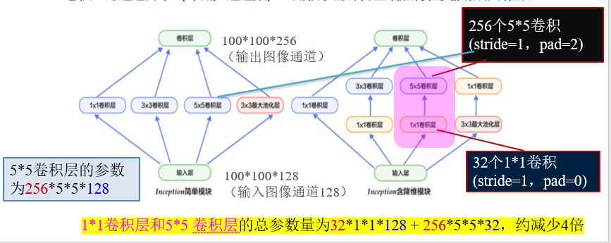

Inception含降维模块（Inception module with dimension reduction）：

输入图像尺寸：100x100

输入通道数：128

输出图像尺寸：100x100

输出通道数：256

在含降维模块中，常见的配置是在3x3卷积之前添加1x1卷积来进行降维。1x1卷积的输出通道数为32（即降维后的通道数），我们来计算参数数量：

1x1卷积的参数数量：

输入通道数：128

输出通道数：32

参数数量：32x1x1x128

3x3卷积的参数数量：

输入通道数：32

输出通道数：256

参数数量：256x3x3x32

总的参数数量：32x1x1x128 + 256x3x3x32 = 77824

Inception简单模块（Inception simple module）：

输入图像尺寸：100x100

输入通道数：128

输出图像尺寸：100x100

输出通道数：256

在Inception简单模块中，我们直接使用256个3x3卷积，没有降维操作。我们来计算参数数量：

3x3卷积的参数数量：

输入通道数：128

输出通道数：256

参数数量：256x3x3x128 = 294912

第四章

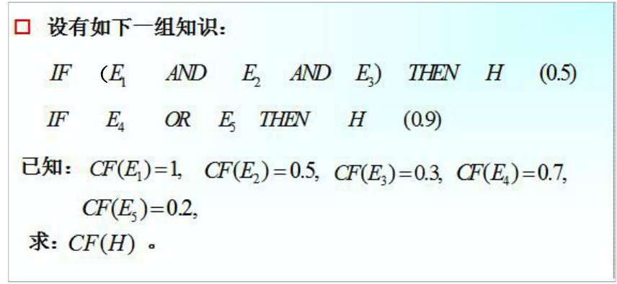

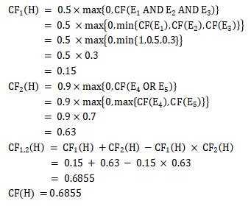

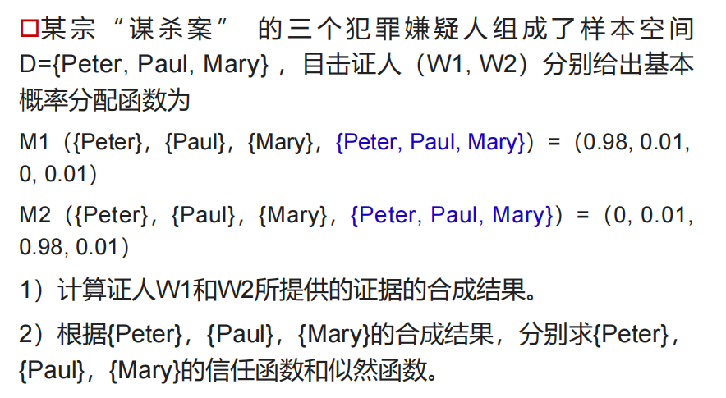

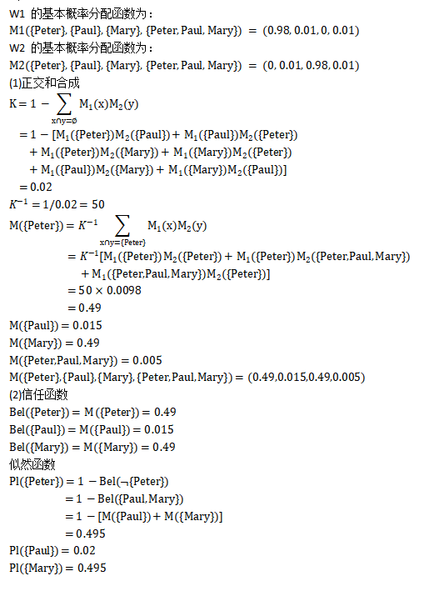

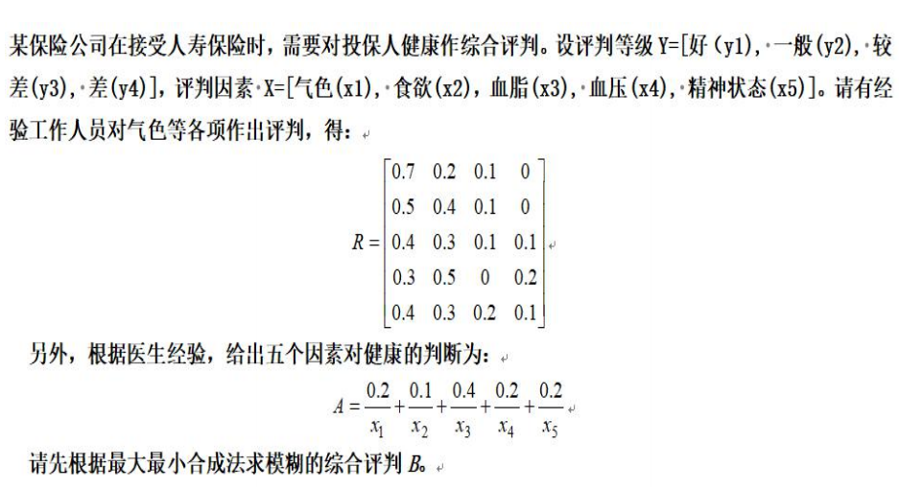

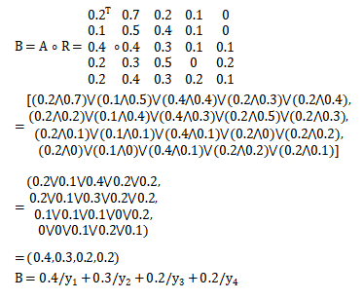

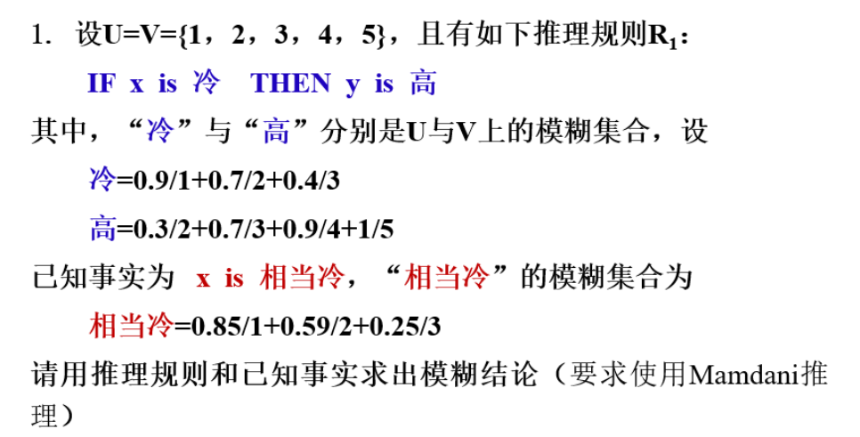

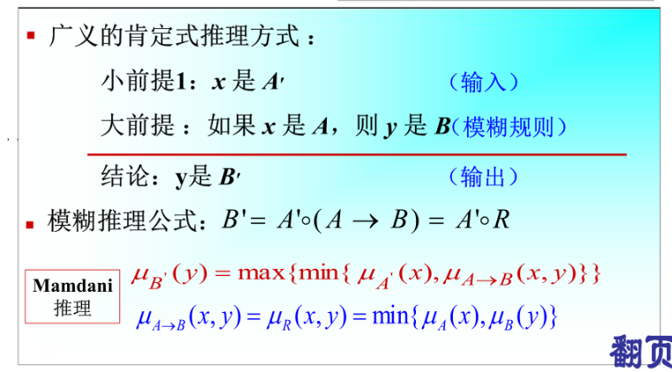

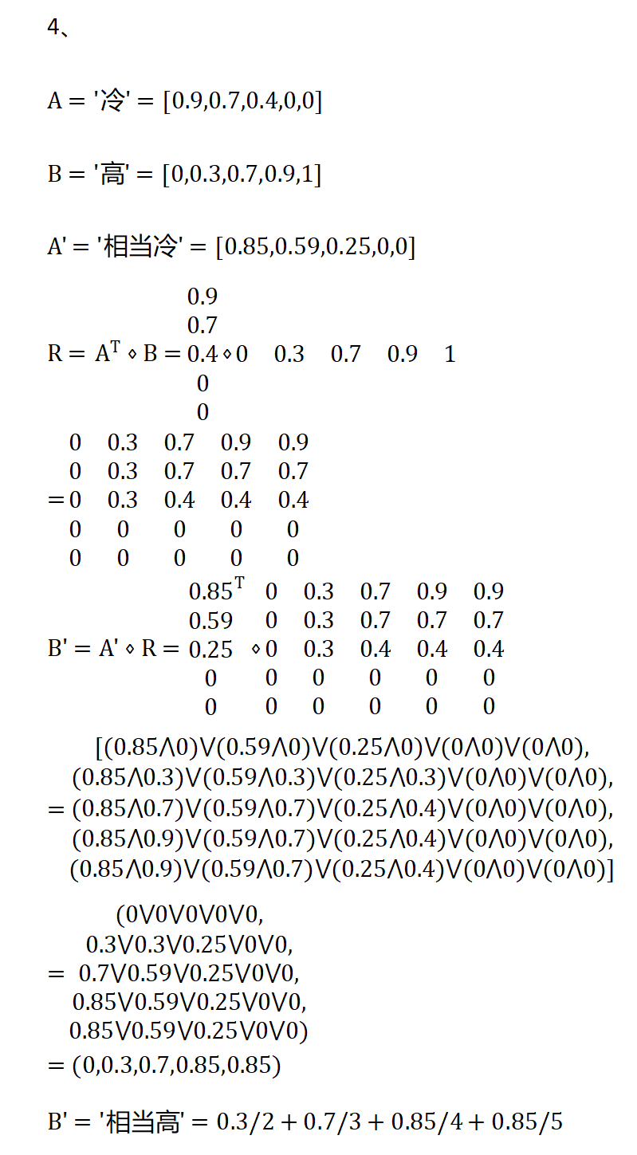

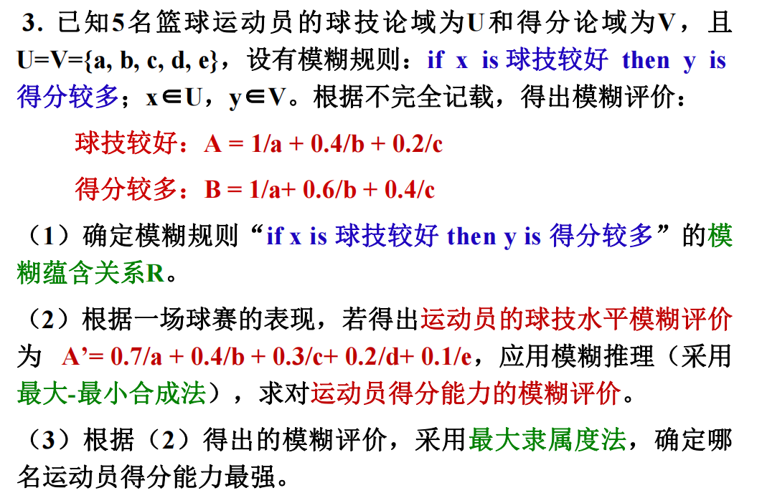

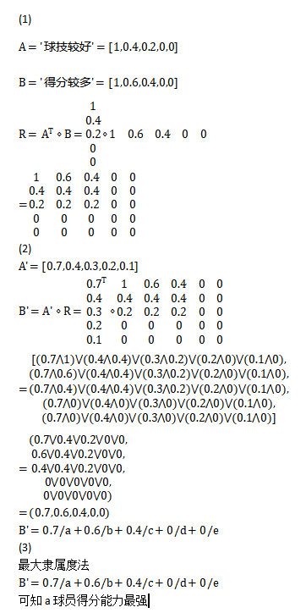

第二章

### 1. (简答题)用产生式表示：如果一个人发烧、呕吐、出现黄疸，那么得肝炎的可能性有7成。

教材P36-37

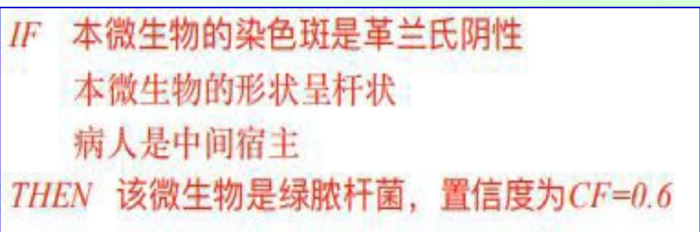

IF 发烧

    呕吐

    出现黄疸

THEN 肝炎，置信度为CF=0.7

### 2. (简答题)

请用知识图谱中的RDF图表示如下一段短文。

This hotel is my favorite Hilton property in NYC! It is located  near Times Square in New York, it is close to Broadways shows, Junior’s Cheesecake, Virgil’s BBQ.

注意：标红的单词为关系

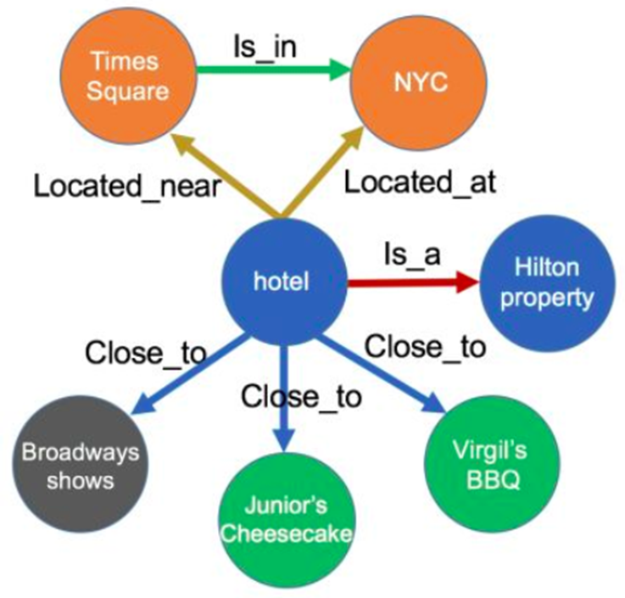

### 3. (简答题)

请用知识图谱中的RDF图表示如下一段短文。

“人工智能之父是图灵，图灵是一个数学家，他提出了图灵测试，他的国籍是英国，英国的别名是大不列颠。深度学习和知识图谱是人工智能的两个子领域。深度学习主要通过TensorFlow实现，应用于谷歌。谷歌是一家人工智能公司，它提出了知识图谱和TensorFlow。知识图谱来自语义网。”

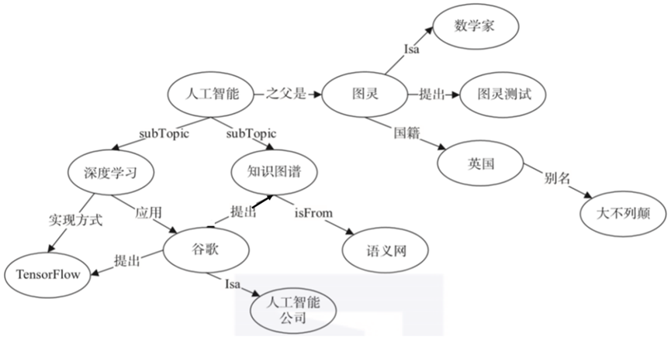

第五章

### 1. (简答题)

选择题：下图是一个迷宫，S0是入口，Sg是出口，把入口作 为初始节点，出口作为目标节点，通道作为分支，画出从入口 S0出发，寻找出口Sg的状态树。

1、根据宽度优先搜索方法搜索的路径(即搜索过的状态) 是 。 D

2 、根据深度优先搜索方法搜索的路径(即搜索过的状态) 是 。 C

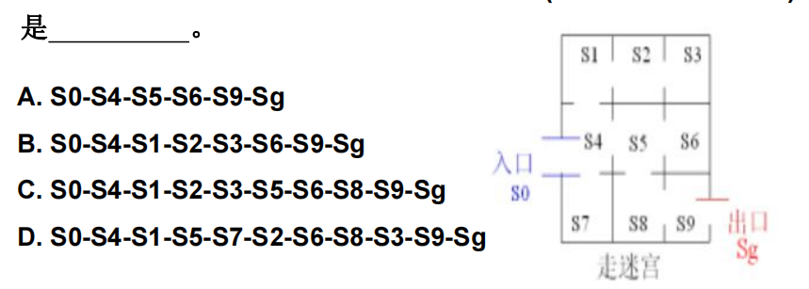

### 2. (简答题)

对于8数码问题，其初始状态和目标状态如教材p138的图 5.17所示，假设空格的操作顺序：← ,↑, →, ↓，要求： 1）请根据初始状态和目标状态的逆序对数奇偶性，判断该问 题是否有解？

 2）请定义两个不同的启发函数，并分别给出初始状态对应的 启发函数值；

 3）说明这两个启发函数是否满足A*条件，分析这两个不同启 发函数的A*算法性能；

4）请画出某一启发函数下的A*搜索图（部分图，其中深度为 3），图中标注各状态的估价函数值、实际代价值和启发函数值

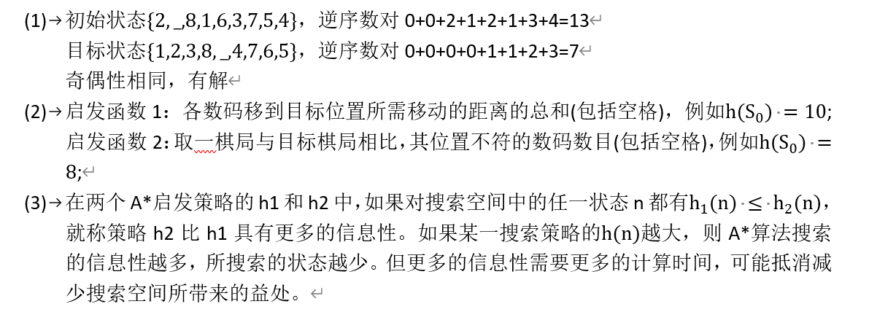

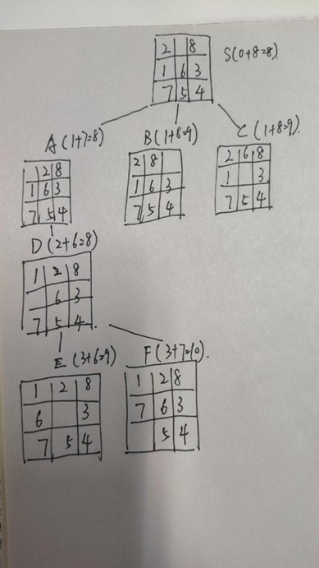

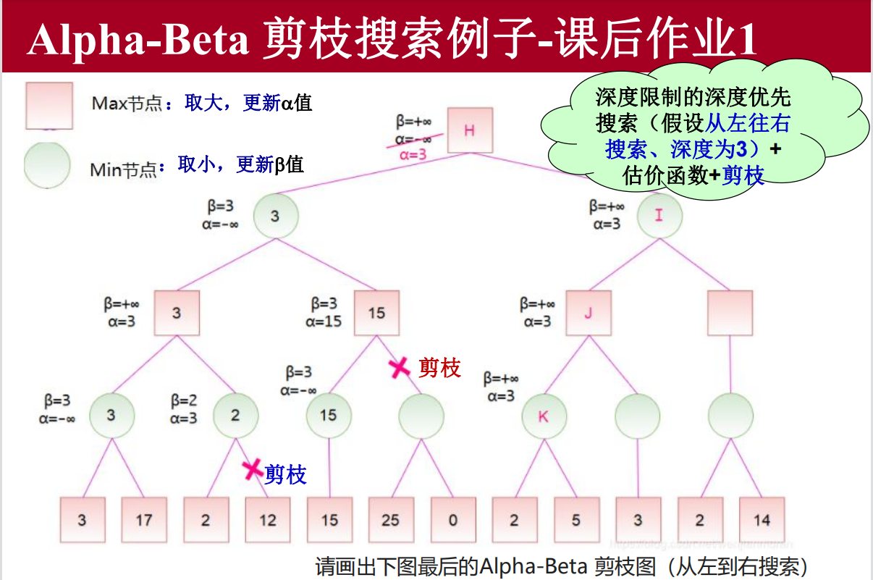

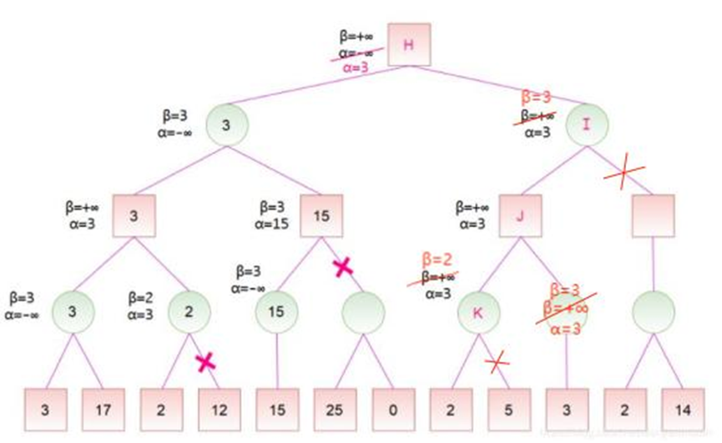

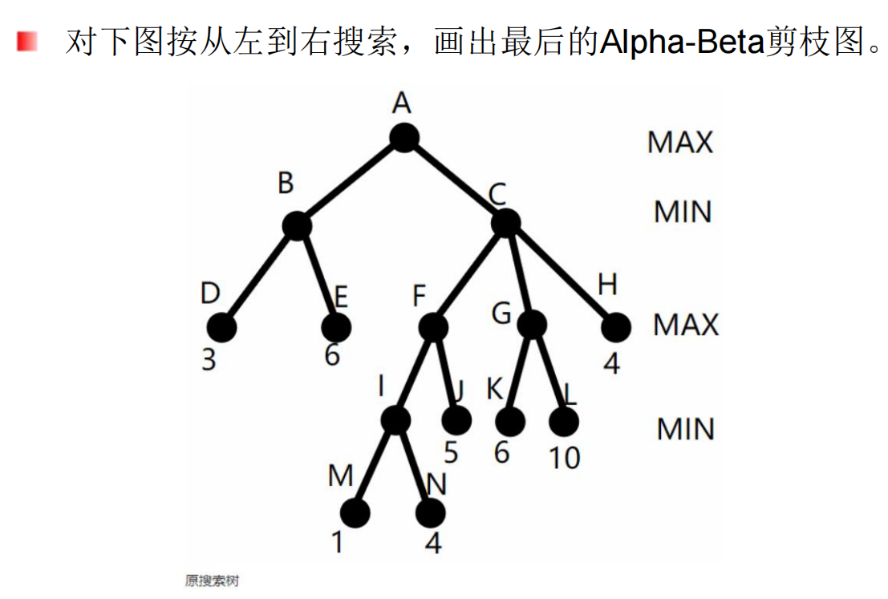

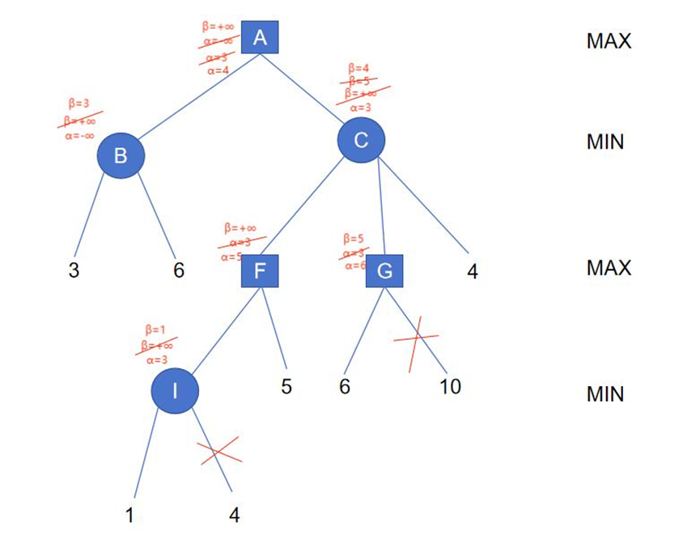

第六章

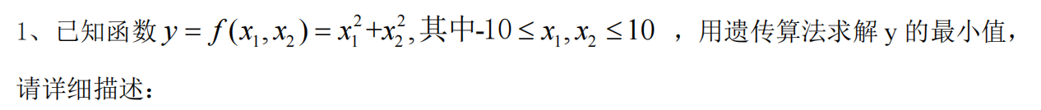

（1）设计一个染色体编码方案；

（2）设计适应度函数；

（3）设计相应的选择算子、交叉算子和变异算子；

（4）设计算法的结束条件。

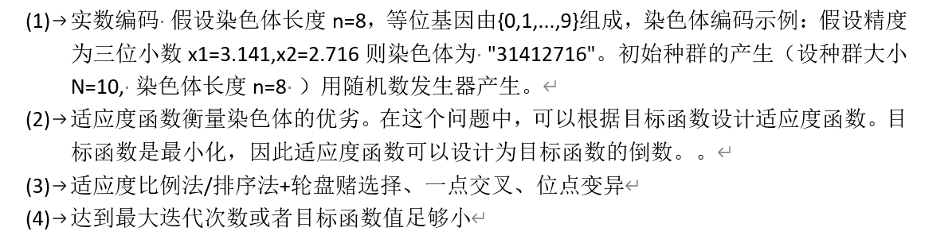

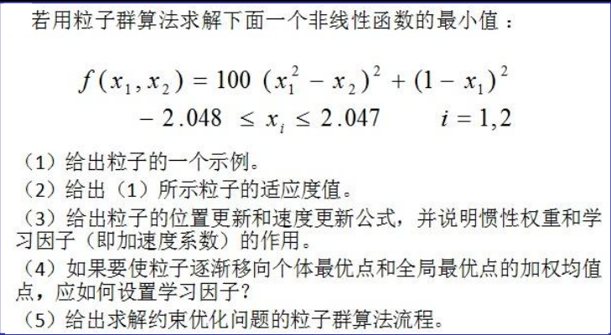

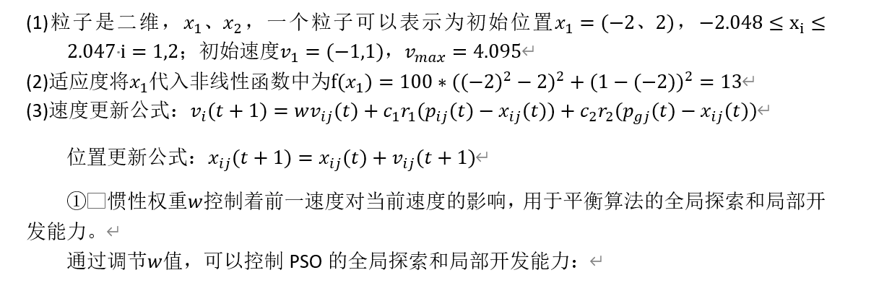

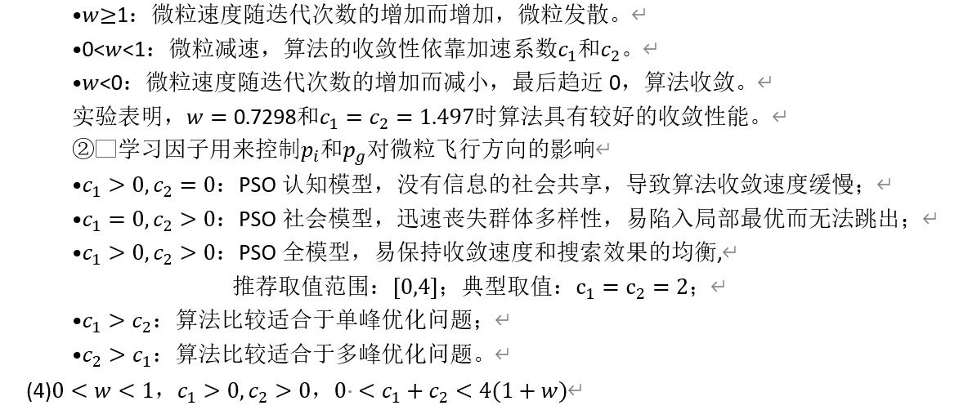

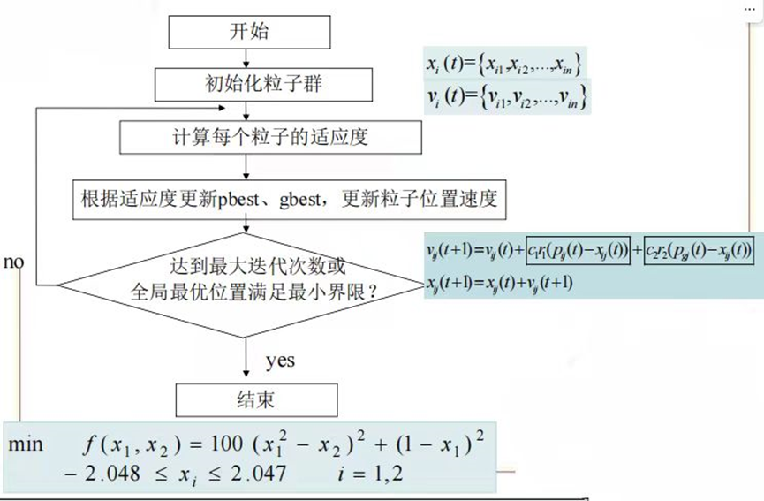

### 3. (简答题)什么是专家系统？专家系统由哪几部分组成？

专家系统是一种智能的计算机程序，它运用知识和推理来解决只有专家才能解决的复杂问题。 完整的专家系统一般应包括人机接口、推理机、知识库、数据库、知识获取机构和解释机构 六部分。

1、人类智能的特征包括（ ）。感知能力、记忆与思维能力、学习能、行为能力

2、人工智能中通常把（ ）作为衡量机器智能的准则。图灵测试

3、人工智能研究的基本内容包括（ ）。 机器行为、机器感知、机器思维、机器学习

4、人工智能的目的是让机器能够（ ），以实现某些脑力劳动的机械化。模拟、延伸和扩展人的智能

5、李明的父亲是教师，用谓词逻辑可以表示为Teacher（father（Liming））这里father（Liming）是（ )函数

6、（ ）表示“每个人都有喜欢的人”。VE

7、

R(x, y) 中的 x 是约束变元。

8、一阶谓词逻辑表示的优点是（ ）自然性、精准性、严密性、易实现

9、下列（ ）是谓词公式。P(x) 非P(x) P(x)Q(x)

10、不适合用产生式表示法表示的知识是（ ） 具有结构关系的知识

11、下列不是框架表示法特点的是（ ） 模块性

12、如果证据E的出现使得结论H一定程度为真，则可信度因子（ ）

13、在可信度方法中，若证据A的可信度CF（F）=0, 这意味：（ ） 对证据A一无所知

14、在证据理论中，信任函数与似然函数对（Bel（A），Pl（A））的值为（0，0）时，表示（ ） A为假

15、不确定推理中，除了需要解决推理方法、推理方向、控制策略外，还需解决（ ）

不确定的表示与度量、不确定性的传递算法、结论不确定性的合、组合证据不确定性的算法

16、若模糊推理结果为根据最大隶属度平均法，模糊决策的结果为（ ） -1.5

没布置的

1、如果问题存在解，则下面几种搜索算法中，（ ）必然可以得到问题的解。 宽度优先搜索

2、如果问题存在最优解，则下面几种搜索算法中，（ ）可以认为是“智能程度相对比较高”的算法。 启发式搜索

3、在启发式图搜索策略中，下面描述正确的是（ ） closed表用于存放已扩展过的节点。

4、在估价函数中，对于g(x)和h(x) 下面描述正确的是（ ）

5、在估价函数中，对于g(x)和h(x) 下面描述正确的是（ ） g(x)是从初始节点到节点x的实际代价

h(x)是从节点x到目标节点的最优路径的估计代价

6、关于蚁群算法的参数，下面叙述错误的是（ ）

信息素启发因子越大，蚂蚁选择以前走过的路径的可能性越大，蚁群的搜索过程越不易陷入局部最优。

信息素启发因子越小，蚁群搜索的随机性越小。

7、对于信息素挥发度，下面叙述正确的是（ ） 信息素挥发度直接关系到蚁群算法的全局搜索能力及其收敛速度。

通过减小信息素挥发度可以提高算法随机性能和全局搜索能力。 信息素挥发度减小时，算法的收敛速度也会降低。

8、专家系统与计算机程序的区别是（ ）专家系统研究的是符号表示的知识而不是数值数据为研究对象

专家系统的控制结构与知识是分离 专家系统采用启发式搜索方法而不是普通的算法

9、专家系统的基本结构除了人机界面、解释模块，还有（ ） 知识库、推理机、知识库管理系统、动态数据库

智能体系

1、以下不属于智能体的体系结构的是( ) 自动式体系结构

2、智能体的特性包括( ) 反应性、社会性、主动性、自主性

期末

1、在蚁群算法中，蚁群的信息素浓度更新有3中不同模型，其中利用全局信息更新的模型是（ ） 蚂蚁圈系统

2、如果用连续型Hopfield神经网络求解10个城市的TSP问题，那么该网络的神经元个数为（ ） 100

判断题答案

注意：前面有x的是错误的，没有的是正确的

1、一般认为人类智能是知识与智力的总和，其中知识是一切智能行为的基础，而智力是获取知识并应用知识求解问题的能力。

2、电子计算机的诞生为人工智能的研究奠定了物质基础。

3、一个命题不能同时既为真又为假，但可以在一种条件下为真，在另一种条件为假。

x4、命题逻辑可以把所描述的事物的结构及其逻辑特征反映出来，也能把不同事物间的共同特征表述出来。

X5、一阶谓词逻辑表示法可以表示不确定的知识。

x6、产生式是蕴含式。

X7、框架表示法不能表示具有因果关系的知识。

8、产生式系统求解问题的过程是一个反复进行“匹配–冲突消解–执行”的过程。

X9、框架的槽值或侧面值不能是另一个框架的名字。

9、一个产生式系统由规则库、推理机、综合数据库三部分组成。

10、产生式有固定的格式，每一条产生式规则都由前提与结论（操作）两部分组

11、从初始证据出发，按某种策略不断运用知识库中的已知知识，逐步推出结论的过程称为推理。

X12、任何文字的合取式称为子句。

X13、空子句是可以满足的。

14、谓词公式不可满足的充要条件是其子句集不可满足。

15、对于一阶谓词逻辑，若子句集是不可满足的，则必存在一个从该子句集到空子句的归结演绎。

x16、对于一阶谓词逻辑，如果没有归结出空子句，则说明原谓词公式是不可满足的。

X17、基本概率分配函数之值是概率。

18、模糊性是由事物的概念界限模糊和人的主观推理与判断产生的。

x19、模糊逻辑是一种朦胧的、含糊的思维方式。

19、一个模糊性的概念可用一个模糊集合来表示，并用一个隶属函数来刻画。

X20、模糊集合与其隶属函数是等价的。

20、隶属函数是对模糊概念的定量描述。

X21、隶属函数的确定不带有主观性。

21、二元模糊关系是指两个模糊集合的元素间所具有关系的程度。

X22、在图搜索算法中，如果按估价函数作为OPEN表中的结点排序的依据，则该算法就是算法。

没做过

22、遗传算法主要借用生物进化中“适者生存”的规律。

23、遗传算法的适应度函数是用来区分群体中的个体好坏的标准。

X24、遗传算法中起核心作用的是变异算子。

24、遗传算法采用群体搜索策略，同时对搜索空间中的多个解进行评估，因此遗传算法具有较好的全局搜索性能。

X25、遗传算法能够保证每次都得到全局最优解。

25、生物进化过程中选择通过遗传和变异起作用，同时又使变异和遗传向着适应环境方向发展。

X26、生物进化过程中遗传控制变异与选择的方向，变异为选择提供资料，遗传巩固与积累选择的资料。

26、在遗传算法中，将所有妨碍适应度值高的个体产生，从而影响遗传算法正常工作的问题统称为欺骗问题。

X27、在遗传算法应用中，适应度函数的设计要结合问题本身的要求而定，但适应度函数和问题的目标函数没有关系。

27、在遗传算法中，适应度大的个体被选择的概率大，但不是说一定能够被选上。

28、信息素挥发度减小时，算法的收敛速度也会降低。

29、粒子群优化算法是受鸟群行为启发的一种群智能优化算法。

30、粒子群优化算法将每个个体看作n维搜索空间中一个没有体积质量的粒子，在搜索空间中以一定的速度飞行。

X31、粒子群优化算法中，个体认知分量表示粒子本身的思考，它是在对粒子现有的位置和群体经历过的最优位置进行比较后得到的。

31、粒子群优化算法中，群体社会分量表示粒子间的信息共享与相互合作，如果没有群体社会分量，只有个体认知分量，那么得到最优解的概率就会非常小。

32、专家系统的瓶颈是知识的获取。

33、专家系统是一个大型的软件，它的功能应该不低于人类专家解决问题的能力。

34、知识图谱本质上是一种语义网络，其结点代表实体（entity）或者概念（concept），边代表实体/概念之间的各种语义关系。、

35、知识抽取是从不同来源、不同结构的数据中进行知识提取，形成知识(结构化数据)存入知识图谱。

36、智能体嵌入于环境当中，能够通过感知器感知环境，并且通过效应器影响环境，自主完成给定的设计目标。

X37、反应式体系结构使用符号来表示外部环境，能够利用历史环境信息。

38、复合式体系结构根据分层方式不同可以分为水平分层和垂直分层结构。

“专家系统(Expert System)是一种智能的计算机程序，它运 用知识和推理来解决只有专家才能解决的复杂问题。 ”

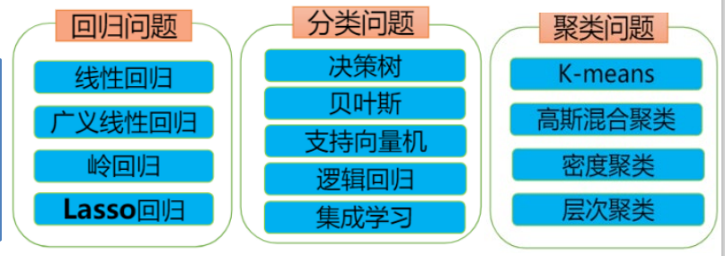

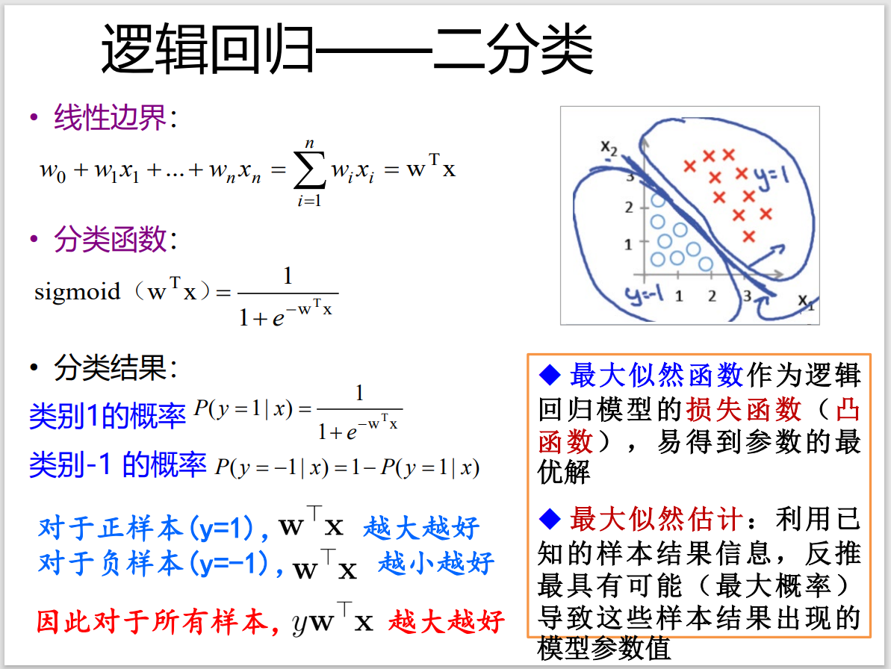

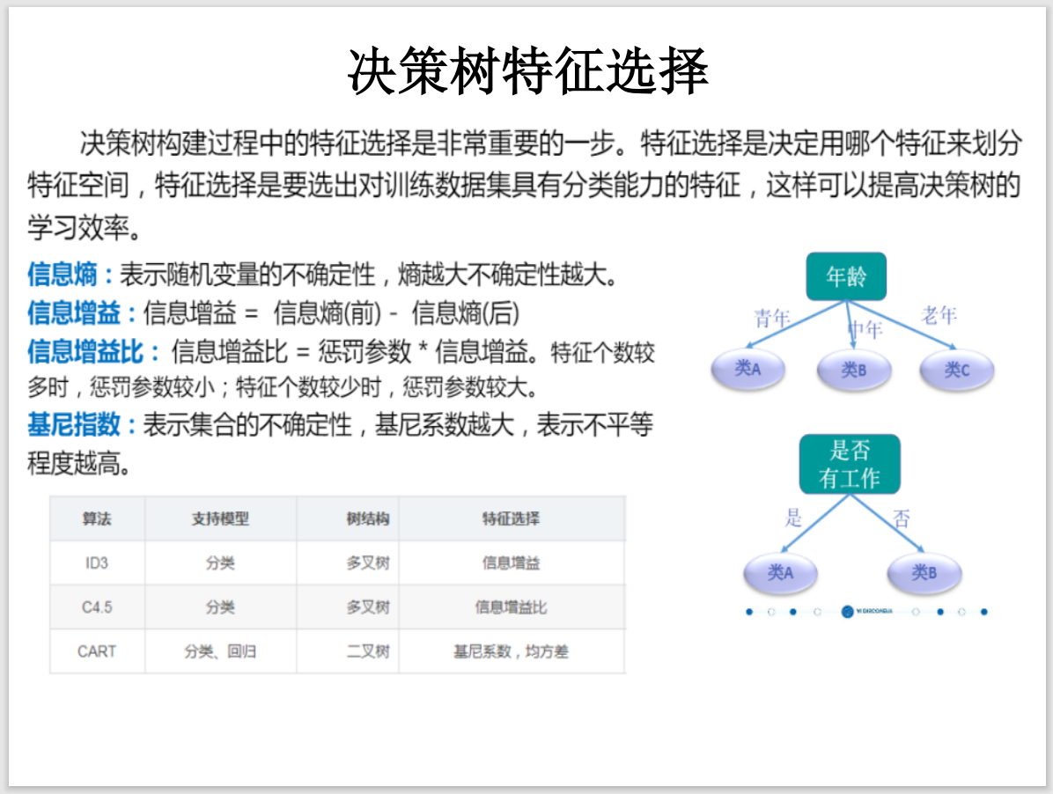

预剪枝、后剪枝

决策树容易过拟合

随机森林解决方案： – Tree bagging: 多次有重复随机采样训练样本，对每次采样训 练一棵决策树，预测结果等于所有树对不同标签进行投票 (voting) – Feature bagging: 训练决策树时，每次划分都基于一组随机 特征进行（消除强特征带来的决策树关联问题）

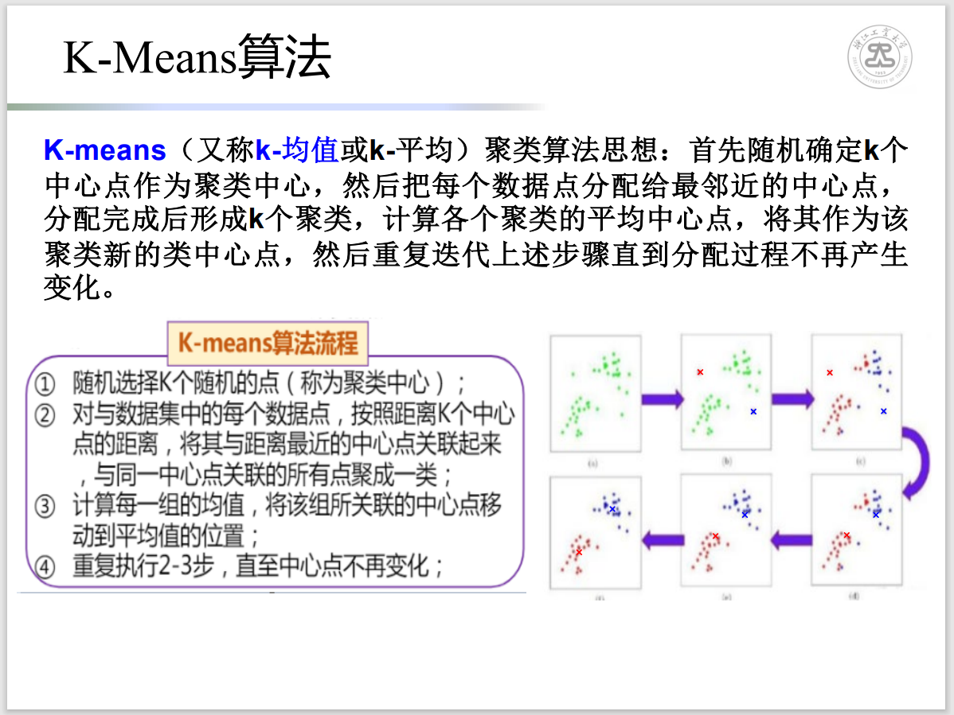

•聚类分析的度量指标：

–内部指标: 不借助任何外部参考，只用参与聚类的样本评判聚类结果 好坏

–外部指标: 用事先指定的聚类模型作为参考来评判聚类结果的好坏 •聚类的目标: 得到较高的簇内相似度和较低的簇间相似度，使得簇间的 距离尽可能大，簇内样本与簇中心的距离尽可能小 •聚类得到的簇可以用聚类中心、簇大小、簇密度和簇描述等来表示

–聚类中心: 一个簇中所有样本点的均值(质心)

–簇大小: 簇中所含样本的数量

–簇密度: 簇中样本点的紧密程度

–簇描述: 簇中样本的业务特征

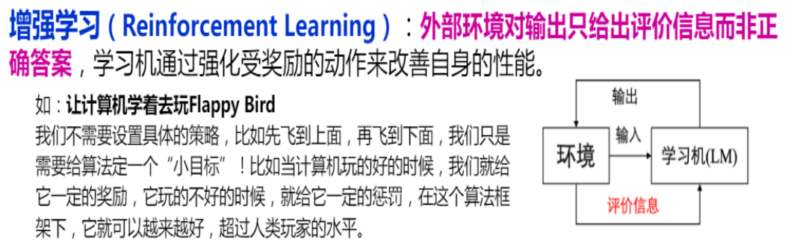

支持向量机：一种有监督学习方法，尝试寻找一个最优决策边界， 使距离两个类别最近的样本最远(间隔最大)，从而对分类问题提 供良好的泛化能力。

